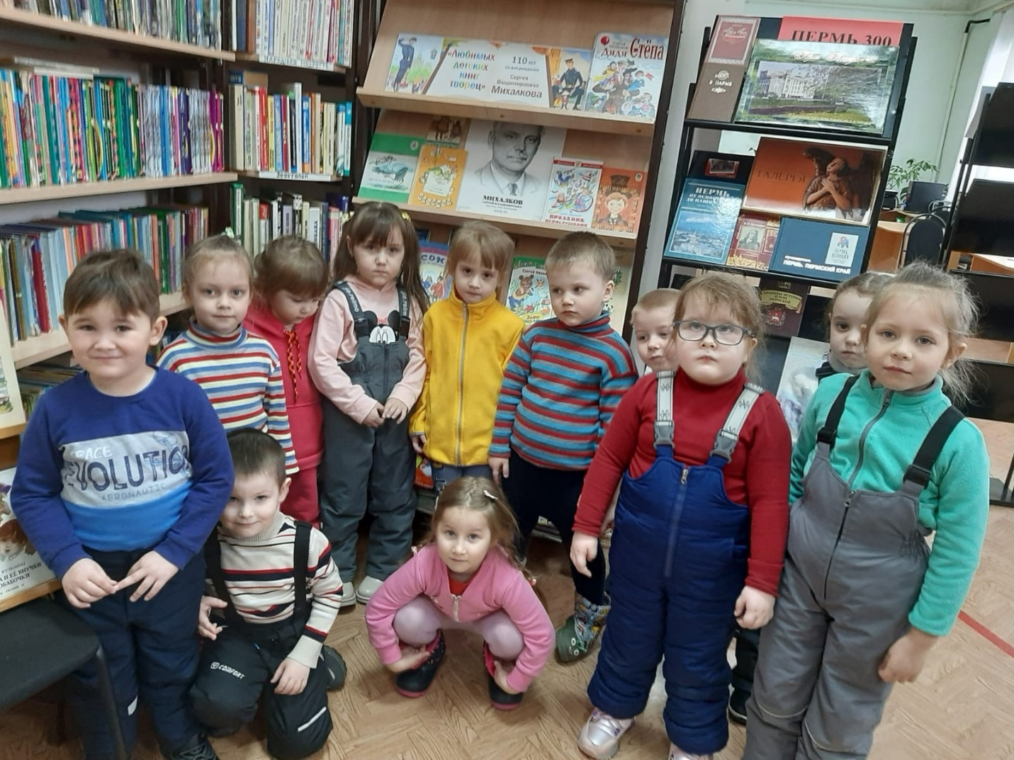
Для воспитанников средней группы д/с.№37 была проведена экскурсия в библиотеку «Вместе с книгой мы растём». В игровой форме дети познакомились с жителями «книжного дома». Листали, рассматривали, познавали! Прочитали сказку Сутеева В. «Под грибом», отгадывали загадки с книжных страничек, поиграли в игру «три поросёнка».


